２０１５年２月号
岐阜市科学館
岐阜市本荘3456-41
℡ 058-272-1333
てんたい君

冬の星空で8つ目の１等星を探そう！


星図の時間、冬の星座が南中しています。冬の星座には１等星が多く、普段岐阜市から７つ見ることができます。ところが、この時期だけは８つ目の１等星りゅうこつ座の「カノープス」も見られます。「見ると長生きする」とも言われるカノープスを南の空、地平線スレスレの位置で探してみましょう。
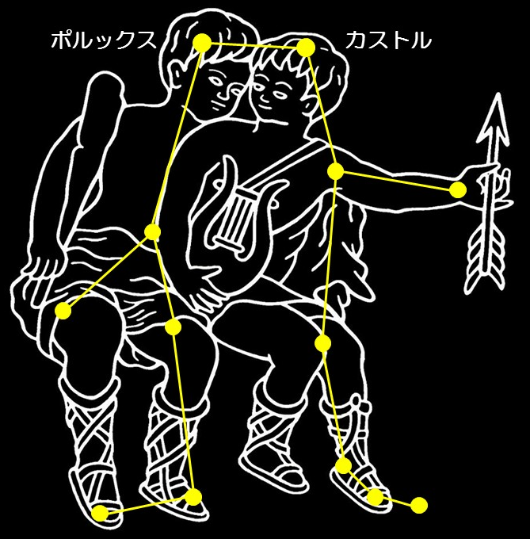
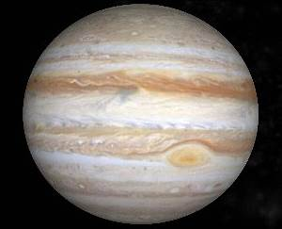
ふたご～くくカストルとポルックス～
ふたご座ので仲良
く輝くがカストル
とポルックスよ。
ではく輝くカスト
ルを「」、く
輝くポルックスを「
」とんでしんで
いたわ。銀星、金星のとなったのいは、星のの違いがなの。銀星は１、金星は約5500℃と銀星の温度がいわ。ところが星のるさでは銀星2、金星1等星と金星が明るいの。仲良しらしくこのきけね。

がをえます！
の、の
にひときわるくく
があることにがつ
くね。この星は木星な
んだ。木星はの
りをり、そのを
して輝いているから、地球から見て木星が太陽のにする「」の、をえるんだ。７日に木星は衝を迎えるから、これからにしたになるよ。さらにやをうと、木星の周りを回る「ガリレオ」も見ることができるから、してしたいね！

月の満ち欠け（時間は月が東から出る時刻（「－」はその日に月の出なし）：観測地・岐阜市）
三日月 |  | 半月  （上弦） |  | 満月 |  | 半月  （下弦） |  | 新月
1/22 | 7:51 | 1/27 | 11:13 | 2/4 | 17:49 | 2/12 | 0:09 | 2/19 | 6:24
2/21 | 7:48 | 2/26 | 11:23 | 3/6 | 18:24 | 3/14 | 0:50 | 3/20 | 5:37
※日の入り後、月を見るのに適した期間（1/22～2/7、2/21～3/8）
2013年11月30日の金星

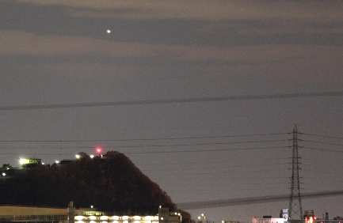
カノープスをして、てみよう！
でしたように「カノープス」はからなかなか見られないだ。岐阜市がある35°では、カノープスがくにってもわずかおよそ2°しかない。2°はをっぐにばしたときの1のなので、そのさができるだろう。しかし、して見えないわけではない。表面、のののにでも
るい１おおいぬのシリウスのほぼにするので
シリウスをにすると探しやすい。そのため、①
まですっきりとれがった、②の地平線にきな
などがない場所で、③シリウスがにくるのに地平
線スレスレを探すと見つけられるぞ。 岩小学校区で撮影したカノープス→
しし座
南
シリウス
親指1本分の幅
Ｑ:金星と銀星が輝く星座は何でしょうか？
仲良く一対で昇る金星と銀星には、他の呼び名もあります。例えば、ひなまつり星、めがね星、かどまつ星、めだま星というように、これらは一対になっているものに見立てられています。また、お正月の宵の頃に東から昇ることから、ぞうに星、もちくい星と呼ばれるのは面白いものですね。 (答え･･･ふたご座)


ナガレボチー
銀河鉄道999を見て宇宙を旅しよう！
999号でアンドロメダ座大銀河への旅の途中、ベテルギウスの超新星爆発に巻き込まれた鉄郎とメーテルは・・・。投映も残り１ヶ月！ 続きは、プラネタリウムへ見にきてね！
 | 11時 |  | 12時 |  | 13時 |  | 14時 |  | 15時 |  | 16時
平日
土曜日  日曜日  祝日 |  |  | 昼間の  星を見る会 |  |  |  |  | 昼間の  星を見る会 |  |  | 昼間の  星を見る会

- ２月１４日（土）18:00～は「星を見る会」。当日9:30からチケット販売（定員制）
屋上・天文台で「木星、M42、M45」などの観察をします。大人300円・小人100円
- ２月2８日（土）18:00～は「ぎふスターウオッチング」。JR岐阜駅前にて（事前申込不要）
出前観望会、受付中！ 岐阜市市民協働推進課（℡265-4141 内線２７７３）にお申し込みを。

キッズタイム
星空解説＆
おじゃる丸
10:30～
● 星空タイムは、毎週金曜日16:00～のオール生解説のプラネタリウムです。夕暮れから夜明けまでじっくりと星空めぐりをします。
☆ 昼間の星を見る会（11:３0～、14:00～、15:30～）土・日・祝日に屋上天文台にて。

星空解説＆
銀河鉄道999
13:00～

星空解説＆
火～木曜日
銀河鉄道999
金曜日
星空タイム
16:00～
星空解説＆
富士の星暦
13:00～
星空解説＆
土曜日
富士の星暦
日曜日・祝日
ｱﾘｵﾝ 夜空の宝石
16:00～

※投映時間は各回約50～55分
前半に今夜の星空解説付き。
星空解説＆
銀河鉄道999
14:30～
星空解説＆
ポケモン XY
14:30～

